Муниципальное бюджетное дошкольное образовательное учреждение
Детский сад №18 «Солнышко»

Конспект образовательной деятельности
по патриотическому воспитанию детей
Подготовительной к школе группы

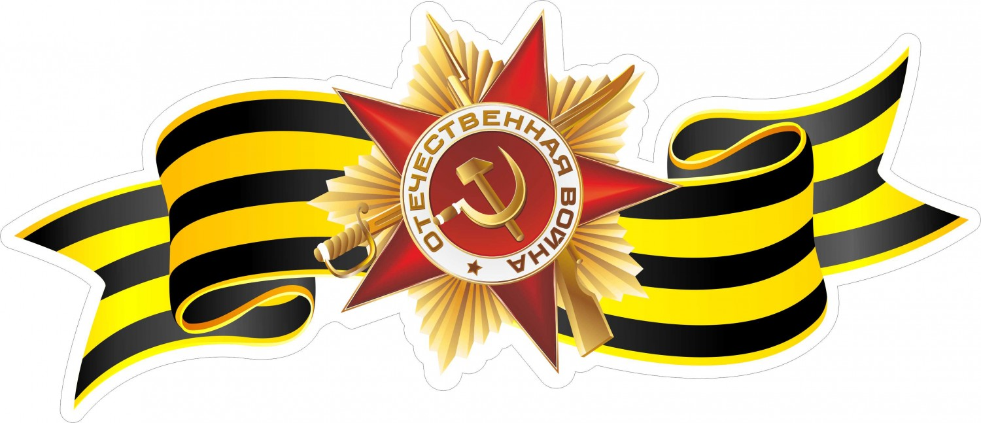

Воспитатель: Егорова Дарья Александровна

г. Приморско – Ахтарск

2020 г.
Цель: воспитывать в детях чувство гордости за свой народ, уважение и благодарность к ветеранам Великой Отечественной войны.
Задачи:
- уточнить и расширить знания детей о мужестве воинов, героев Великой Отечественной войны;
- продолжать воспитывать у детей патриотические чувства: любовь, гордость и уважение к Родине, стремление быть стойкими, умеющими защитить свою Родину; развивать личность гражданина и патриота России; обогащать духовный мир детей через обращение к героическому прошлому нашей страны, и к её защитникам;
- учить детей быть внимательным к деталям, обогащать словарь детей.
Предварительная работа: чтение стихов и рассказов о войне, чтение рассказов о подвигах солдат, просмотр видео и фото военных лет.

Материалы и оборудование: письмо с посланием, шифр из пяти чисел, плакаты «Отстоим Москву», «Сталинградская битва», «Курская битва», «Боец, освободи Белоруссию», загадки о военной технике с картинками- отгадками, дидактическая игра «Четвертый лишний» (элементы военной формы времен ВОв), фото 9x13 участников Великой Отечественной войны, макет стены, картинка с расшифровкой кода, аудиозапись «Метроном Минута молчания»

Ход:
Воспитатель:

СТАРЫЙ СНИМОК

Семён Пивоваров

Фотоснимок на стене –
В доме память о войне.
Димкин дед
На этом фото:
С автоматом возле дота,
Перевязана рука,
Улыбается слегка…
Здесь всего на десять лет
Старше Димки
Димкин дед.

22 июня 1941 г. в 4 часа утра фашистская Германия вероломно, без объявления войны напала на нашу Родину и, начав бомбить наши города с мирно спавшими детьми, сразу заявила о себе, как о силе преступной, не имеющей человеческого лица. Началась самая кровопролитная война за всю историю существования Российского государства. Началась Великая Отечественная война, которая продолжалась 4 года. На борьбу с фашистами поднялся весь народ. На фронт шли не только воины нашей армии, но даже дети нередко убегали из дома, чтобы воевать с фашистами.
Воспитатель: Ребята, как вы понимаете, что такое война?
Дети: Война – это когда враг, неприятель, противник, нападает на других людей, люди убивают друг друга, захватывают в плен, бомбят дома, где живут люди и т.д.
Воспитатель: На нашу страну напал враг – фашистская Германия. Какими другими словами можно назвать этого врага?
Дети: Враг, фашист, фриц, немец, неприятель, захватчик.
Воспитатель: Во время войны было совершено много героических подвигов, многие воины стали героями.
Как вы думает, что такое «подвиг»?
Дети: Это смелый, отважный, храбрый поступок.
Воспитатель: Как называют человека, совершившего подвиг?
Дети: Герой
Воспитатель: Ребята, сегодня к нам в детский сад пришло странное письмо (показать). Как вы думаете, откуда могло прийти такое письмо?
Дети: такие письма присылали солдаты с фронта, во времена Великой Отечественной войны.
Воспитатель: Я думаю, вы правы. Давайте мы вместе откроем его и прочитаем. (Зачитываю письмо)
«Берегите МИР, чтобы не было тех переживаний, которые пережила я: и голод, и страх, и смерть близких товарищей»
«Хочу пожелать будущим поколениям быть такими, какими были мы, те, кто выстоял. Мы были преданы Родине, все трудности переживали стойко и не щадили своей жизни ради Мира.»
Воспитатель: Это письмо нам прислали ветераны – участники Великой Отечественной войны.
К письму прилагается шифровка, разгадав которую, мы получим важное послание.
Воспитатель: Ребята, чтобы расшифровать послание от ветеранов, мы с вами пройдем путь к Победе: 5 важнейших сражений Великой Отечественной войны, которые приблизили 9 мая 1945 года. Предлагаю вам вернуться почти на 75 лет назад и стать шифровальщиками.
Великая отечественная война продолжалась долгих 1418 дней и ночей. Она вместила в себя множество событий, поражений и побед, успехов и неудач нашей армии, множество героических подвигов. Но были в этой войне сражения, которые занимают особое место в истории, потому что определили не только ход войны, ее итоги, но и судьбы всего человечества.

(Подходим к плакату «Отстоим Москву!»)
Свой путь к Победе мы начнем со столицы нашей родины – Москвы. Битва за Москву продолжалась 8 месяцев. В ходе оборонительных боев и последующего за этим контрнаступления в декабре 1941советских войск фашистским захватчикам было нанесено ощутимое поражение.
Первый символ кода скрыт в задании. Вам нужно из букв составить слово
(перемешанные буквы расположены на доске).

Дети составляют слово СОЛДАТ.

Воспитатель: Каждый день уходили солдаты на фронт. О мужестве советских солдат сказано много слов и не сомневаюсь, будет сказано еще больше. Их подвиги и самоотверженность будут помнить еще многие поколения.
Сколько звуков в этом слове?
Дети: 7
Воспитатель: Мы получили первый символ шифра. Цифра 7.
А теперь давайте отдохнем и сделаем пальчиковую гимнастику.
Пальчиковая игра «Мы солдаты»
-Мы солдаты- все бойцы, удалые молодцы.
Два больших и смелых малых, и солдат в боях бывалых.
Два – гвардейца, храбреца, два сметливых молодца,
Два героя безымянных, но в работе очень рьяных.
Два мизинца – коротышки, очень славные мальчишки.
1,2, 3, 4, 5- будем мы солдат считать.
Встали пальцы дружно в ряд, десять крепеньких солдат.

(Подходим к плакату «Сталинградская битва»)

Воспитатель: Следующим важным сражение на пути к победе стала Сталинградская битва. В ходе Сталинградской битвы на весь мир стали известны защитники это города – героя. Победа под Сталинградом оказала сильное влияние на последующий ход войны – массового изгнания немецко- фашистских захватчиков с территории нашей страны.
На войне главное - люди. Но одних солдат не достаточно. Великая Отечественная война показала, как важна военная техника.
Второй символ кода скрыт в загадках.
(Загадывание загадок о военной технике)

Гусеницы две ползут
Башню с пушкою везут.
(Танк)

Имя девичье носила
И врага огнём косила,
Вражьи замыслы поруша,
Легендарная ...
(«Катюша»)

Смело в небе проплывает
Обгоняя птиц полет
Человек им управляет
Что такое?
(Самолет)

Под водой железный кит
Днем и ночью кит не спит
Днем и ночью под водой
Охраняет наш покой.
(Подводная лодка)

(Демонстрация картинок - отгадок)
Воспитатель: Сколько единиц боевой техники вы рассекретили?
Дети: 4.
Воспитатель: Цифра 4 – следующий символ шифровки.

(Подходим к плакату «Курская битва»)

Воспитатель: Следующим шагом на пути к победе стала курская битва.
В ожесточенном сражении на курской дуге летом 1943 годы немецко – фашистские захватчики понесли тяжелейшее поражение. Победой на Курской дуге был завершен коренной перелом в ходе Великой Отечественной войны.
Третий код спрятан в игре «Четвертый лишний»
(Из изображенных на картинке предметов выбрать лишний: гимнастерка, каска, шляпа, военно-полевая сумка)

Дети выбирают лишний предмет.

Воспитатель: Вы очень хорошо справились с заданием. Сколько предметов относится к элементам военной формы?
Дети: 3.
Воспитатель: Цифра 3 – следующий символ шифровки.
Далее мы с вами отправимся в ныне соседнее государство, а во времена Великой Отечественной войны – часть нашей страны – Белоруссию.

(Подходим к плакату «Боец, освободи Белоруссию»)
Белорусская операция получила кодовое название «Багратион». Она была одной из крупнейших наступательных операций Красной Армии времен Великой Отечественной войны. Цель, которую поставило высшее командование - разгром немецко - фашистской группы и освобождение Белоруссии. Результаты операции превзошли все ожидания. Белоруссия была освобождена.

Четвертый символ кода мы получим, решив боевую задачу.
Задача: В бою участвовали 7 танков и 3 самолета. Сколько всего единиц боевой техники участвовало в бою?
Дети: 10.
Воспитатель:10 – предпоследний элемент кода.
Нам не хватает еще одного числа. И мы отправляемся дальше.

(Подходим к плакату «Падение Берлина»).

Последний бой – битва за Берлин. Битва за Берлин в апреле – мае 1945 года, входит в книгу рекордов Гиннеса, как крупнейшая битва в истории человечества. Перед нашими войсками стояла задача разгромить вражескую группировку войск и овладеть Берлином. Кроме того, взятие Берлина и водружение флага на Рейхстаге были знаковым моментом для советского народа, закономерным итогом многолетней войны, невероятных страданий миллионов людей.
Война, трагедией вошедшая почти в каждую советскую семью, окончилась победой. Акт о безоговорочной капитуляции фашистской Германии был подписан 9 мая в 0.43.
В указе 9 мая объявлялся "днем всенародного торжества в ознаменование победоносного завершения Великой Отечественной войны советского народа против немецко-фашистских захватчиков и одержанных исторических побед Красной Армии, увенчавшихся полным разгромом гитлеровской Германии, заявившей о безоговорочной капитуляции".

Воспитатель: Русский народ помнит о тех, кто погиб, защищая свою Родину, он излагает стихи, песни, о войне, в честь героев Великой Отечественной войны называют улицы городов.
Нет семьи, чью бы война не коснулась, у каждого из вас, может быть, есть родственники, которые тоже воевали, кто-то из них ещё жив.
Кто из ваших родных воевал? Есть ли у него ордена и награды?
(Заслушиваю 2-3 рассказа детей).
Воспитатель: Сколько больших шагов к Победе мы сделали? Сколько заданий мы выполнили?
Дети: 5.
Воспитатель: 5- последний символ зашифрованного послания наших предков, участников Великой Отечественной войны. Давайте соберем шифровку. Для этого нужно соотнести цифры с буквами. Какое слово получилось?

Собираем шифровку (ПОМНИ).

Почему именно это слово было в шифровке?
Дети: Потому что война – это страх, горе, ужас. Помнить людей, которые ценой собственной жизни отстояли мир на нашей земле. Нам нужно помнить об этом и стараться поддерживать мир на земле.
Воспитатель: Ребята, предлагаю вам оформить нашу групповую «Стену памяти» фотографиями наших родственников-участников Великой Отечественной войны. Чтобы каждое имя героя осталось в нашей памяти.

Дети подходят к заранее изготовленной «Стене памяти» и прикрепляют фотографии, наградные листы.
Воспитатель: Победа досталась нашему народу дорогой ценой. Вечная память героям, защитившим нашу Родину. Память о всех погибших принято чтить минутой молчания. Давайте и мы почтим память о погибших за Родину воинов. (Дети встают, минута молчания)

Рефлексия.
- Дети, что нового вы узнали на занятии?
-Как вы думаете, почему мы смогли победить в Великой Отечественной войне? (ответы детей).
-Какое из заданий нашей секретной операции было сложным?

Список источников:

- https://zen.yandex.ru/media/id/59a83be4fd96b1ac60d70c07/istoriia-dnia-pobedy-9-maia-nachinaia-s-1945-goda-i-po-nashi-dni-5af0a4a94bf161d2b21686ed
- https://ria.ru/20130509/936258860.html
- https://interesnoznat.com/interesno/neveroyatno-trogatelnye-poslaniya-ot-veteranov-velikoj-otechestvennoj-vojny.html
- https://zebra-tv.ru/novosti/jizn/poslaniya-veteranov-kotorye-sobirayut-anonimno/
- С. В. Конкевич «Беседы с детьми о Великой отечественной войне», старший дошкольный возраст (5-7 лет) Выпуск 1; Санкт-Петербург Детство-Пресс, 2018
- С. В. Конкевич «Беседы с детьми о Великой отечественной войне», старший дошкольный возраст (5-7 лет) Выпуск 2; Санкт-Петербург Детство-Пресс, 2018

